CONSUMO MUNDIAL DE ENERGIA POR HABITANTE
por A. Flores, julio de 2005
¿Qué ocurriría si todos los ciudadanos del planeta evolucionaran hacia un nivel de consumo energético similar a los del primer mundo?
En la era preindustrial, las fuentes de energía usadas eran fundamentalmente renovables, de esta manera se usaba leña ó estiércol para cocinar los alimentos, la fuerza del viento y las corrientes para el transporte marítimo o para accionar molinos, el uso de bestias para transporte en carretas y labores del campo, etc.
No obstante estos usos tenían sus efectos negativos como la deforestación o la esclavitud. Con la invención de la máquina de vapor comienza la era industrial y el uso de carbón como fuente de energía.
A partir de entonces se experimenta un fuerte aumento de la población mundial, a la vez que un gran incremento en el consumo de energía por habitante.
Desde la 2ª guerra mundial se impone el uso del petróleo como fuente de energía primaria, su condición de fluido lo hace más fácil de extraer y transportar lo que, unido a su mayor densidad energética, supone una auténtica revolución.
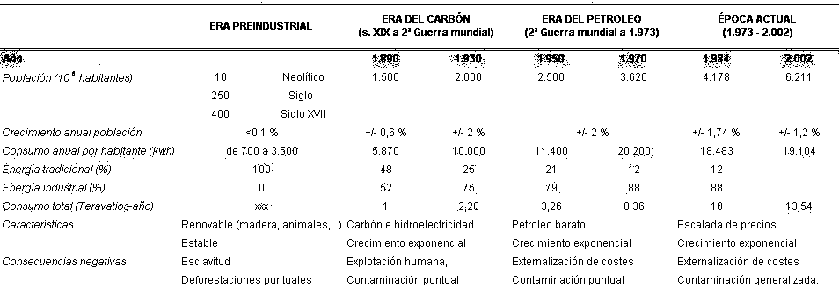
Tabla: Evolución del consumo energético a lo largo de la historia
En la actualidad, el petróleo sigue como principal fuente de abastecimiento de energía primaria, aunque se conoce que las reservas están próximas a agotarse (algunas estimaciones hablan de 50 años).
Además de escaso, está localizado en determinadas zonas, lo que lo hace susceptible de prácticas oligopolistas.
De esta manera, la mayoría de los paises tienen una dependencia del exterior para abastecerse de petróleo, un bien que no poseen.
Esto ha generado en los últimos años conflictos geopolíticos que en ocasiones han derivado en guerras por lo que se puede afirmar que el sistema energético actual es una amenaza a la paz mundial.
Cuando se habla de los efectos negativos para el medio ambiente derivados del uso de combustibles fósiles desde luego no se exagera: el uso continuado de estas energías ha contribuido al aumento de concentración de CO2 en la atmósfera, lo que produce el efecto invernadero origen del progresivo aumento de temperatura en la tierra, así como la emisión de gases culpables de la lluvia ácida (SO2, NOX) que alteran los equilibrios de ecosistemas forestales y acuáticos.
Tampoco debemos olvidar que el consumo energético se ha ido intensificando en aquellas zonas más desarrolladas industrialmente de manera que se ha producido un desequilibrio desde el momento en que tres cuartas partes de la energía primaria que se genera a nivel mundial se destina al abastecimiento de tan sólo una cuarta parte de la población.
Para hacernos una idea, se estima que la energía necesaria para cubrir las necesidades vitales de un hombre medio es de 2.600 kcal/día, lo que al año sería 1.100 kwh/persona, si comparamos esta cifra con el consumo mundial de energía primaria que se cifra en unos 19.100 kwh/persona y año (datos del 2002) se deduce que la humanidad consume bastante más energía de la necesaria para vivir.
Si además tenemos en cuenta que tan sólo una cuarta parte de la población consume tres cuartas partes de dicha energía llegamos a la conclusión de que el hombre occidental es un feroz consumidor de energía.
En el otro extremo, los datos de consumo que se manejan en determinadas zonas de África subsahariana oscilan en torno a los 700 kwh/persona y año, lo cual se sitúa por debajo del umbral mínimo de supervivencia.
A modo de muestra, en la siguiente tabla se ejemplifica el consumo de energía primaria en algunos paises del planeta:
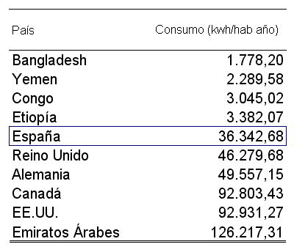
Tabla: Consumo de energía primaria en algunos países del planeta
¿Qué ocurriría si todos los ciudadanos del planeta evolucionaran hacia un nivel de consumo similar, por ejemplo, al de EE.UU.?
Pues ocurriría que el consumo global de energía se elevaría a 65,9 Teravatios-año, lo que supone 5 veces el consumo energético mundial.
Esto supondría multiplicar los efectos nocivos sobre el medioambiente a la vez que dividir por el mismo factor la duración de las reservas conocidas de petróleo.
Podemos afirmar pues, del análisis de los datos expuestos, que el sistema energético actual es un sistema injusto, desde el momento en que es materialmente imposible que todos los ciudadanos del planeta tengan acceso a unos niveles de consumo similares a sus vecinos del primer mundo y desde el momento en que el consumo desmedido en occidente provoca efectos adversos que afectan al medioambiente a nivel global.
Si a lo anterior añadimos dos evidencias que actualmente nadie se atreve a cuestionar como el agotamiento de las reservas de combustibles fósiles a corto plazo y los devastadores efectos sobre el medioambiente, podemos concluir que el sistema energético actual es insostenible: un camino erróneo.

Fuentes consultadas:
Colmenar, A. y Castro, M (1998). Biblioteca Multimedia de las Energías Renovables. Progensa.

